**Linux第二次实验报告**

**Second experimental report of Linux**

**55201225周靖博**

**指导老师：康健**

**1.1**



**T参数含义:** **显示文件系统类型**

**1.2**

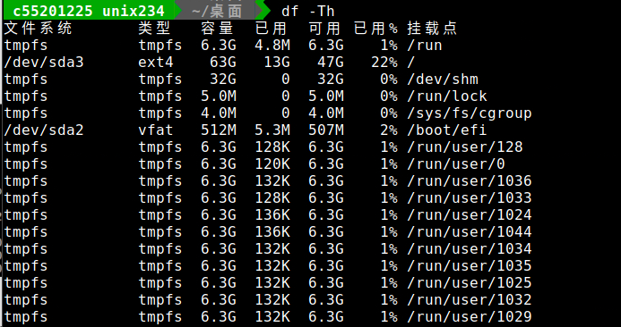

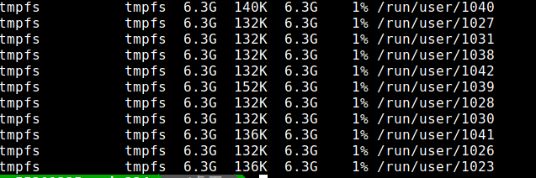

**确定当前linux的文件系统类型**

**文件系统是操作系统用于明确磁盘或分区上的文件的方法和数据结构；即在磁盘上组织文件的方法。也指用于存储文件的磁盘或分区，或文件系统种类。**

**dev是device的简写，就是“设备”的意思。dev/sda是指接在SATA接口上的硬盘。/dev/sda是指整个硬盘，实际使用中一般都会有分区，比如截图中的/dev/sda2，/dev/sda3** **。Linux把每个硬件也看作是一个文件，挂载点是系统识别硬件的符号。**

**/dev/sda3的类型为ext4，容量为63G,已用13G,可用47G。挂载点为根目录。/dev/sda2的类型是vfat，容量为512M,已用5.3M,可用507M,挂载点为/boot/efi。**

**/boot这里存放的是启动 Linux 时使用的一些核心文件，包括一些连接文件以及镜像文件。efi是替代bios的一种初始化硬件，检测硬件功能，以及引导操作系统的功能实现。**

**/run是一个临时文件系统，存储系统启动以来的信息。当系统重启时，这个目录下的文件应该被删掉或清除。**

**2.1**

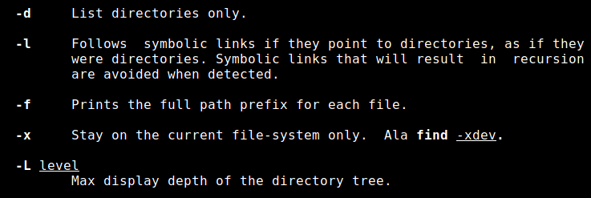

**tree指令：**

**-d参数：显示目录名称而非内容。**

**-L 参数：限制目录显示层级。**

**2.2**

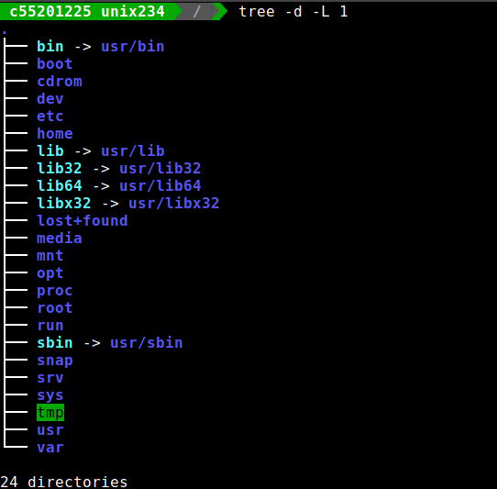**、**

**tree -d – L 1**

**表示的含义是显示当前目录下的子目录的名称，显示的层级为1。**

**2.3**

**/bin：**

**bin 是 Binaries (二进制文件) 的缩写, 这个目录存放着最经常使用的命令。**

**/etc：**

**etc 是 Etcetera(等等) 的缩写,这个目录用来存放所有的系统管理所需要的配置文件和子目录。**

**/home：**

**用户的主目录，在 Linux 中，每个用户都有一个自己的目录，一般该目录名是以用户的账号命名的。**

**/var：**

**var 是 variable(变量) 的缩写，这个目录中存放着在不断扩充着的东西，我们习惯将那些经常被修改的目录放在这个目录下。包括各种日志文件。**

**3.1**

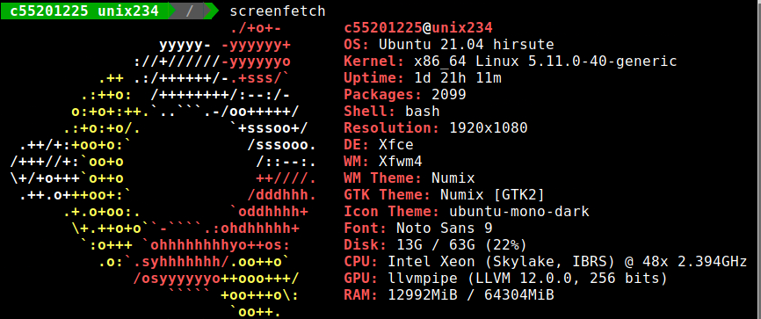

**通过screenfetch指令可以查看User_name @ Host_name，操作系统，核心，正常运行时间，包，Shell，解析度，DE，WM，WM主题，GTK主题，图标主题，字体，中央处理器，随机存取存储器**

**3.2**

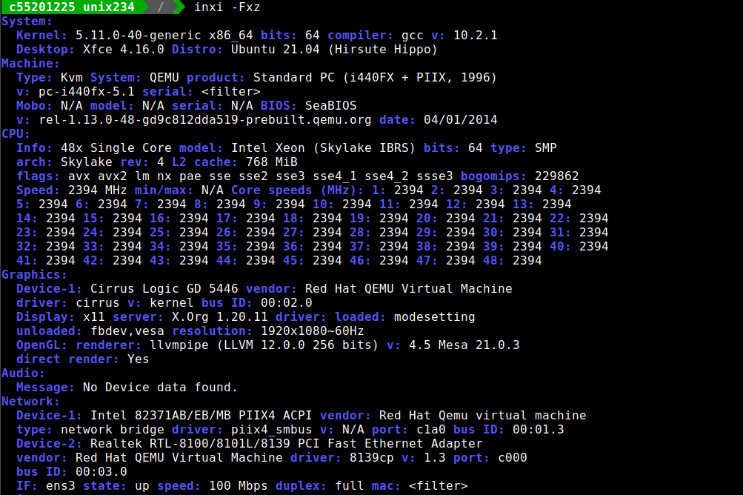

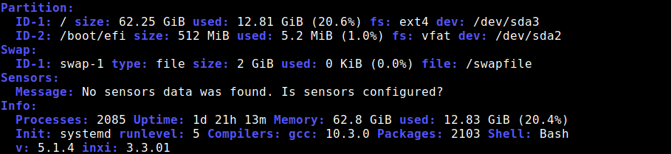

**inxi指令获得硬件情况的概览**

**包括音频/声卡，驱动程序，声音服务器。系统电池信息，CPU输出，硬盘信息**

**显卡，驱动程序，显示服务器，分辨率，渲染器，OpenGL版本。**

**一般信息，包括进程，正常运行时间，内存，IRC客户端或shell类型，inxi版本。内存（RAM）数据（需要root），网卡，驱动程序。系统信息，分区信息，传感器输出，USB数据等。**

**运行inxi -F可以获得简短输出。**

**3.3**

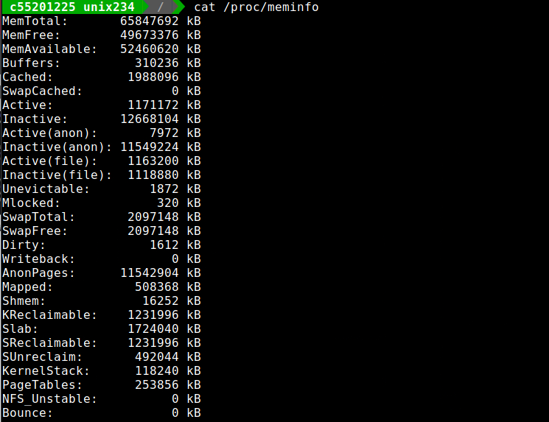

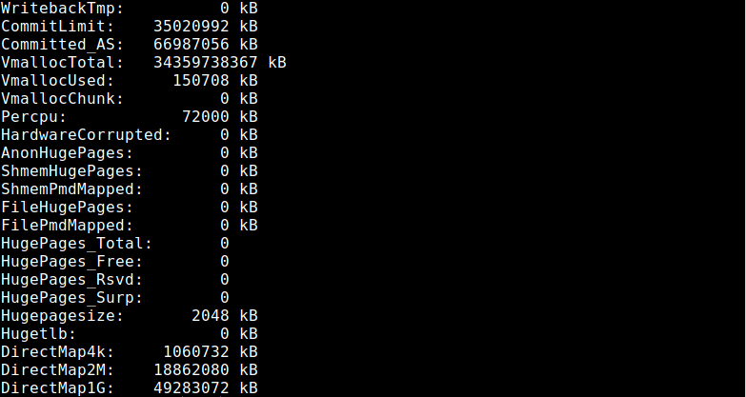

**1、MemTotal：内存总数**

**系统从加电开始到引导完成，BIOS等要保留一些内存，内核要保留一些内存，最后剩下可供系统支配的内存就是MemTotal。这个值在系统运行期间一般是固定不变的。**

**2、MemFree：空闲内存数**

**表示系统尚未使用的内存。MemUsed=MemTotal-MemFree 就是已被用掉的内存。**

**3、MemAvailable：可用内存数**

**应用程序可用内存数。系统中有些内存虽然已被使用但是可以回收的，比如cache/buffer、slab都有一部分可以回收，所以MemFree不能代表全部可用的内存，这部分可回收的内存加上MemFree才是系统可用的内存，即：MemAvailable≈MemFree+Buffers+Cached，它是内核使用特定的算法计算出来的，是一个估计值。它与MemFree的关键区别点在于，MemFree是说的系统层面，MemAvailable是说的应用程序层面。**

**4、Buffer：缓冲区内存数**

**5、Cache：缓存区内存数**

**6、Shared：多个进程共享的内存空间。**

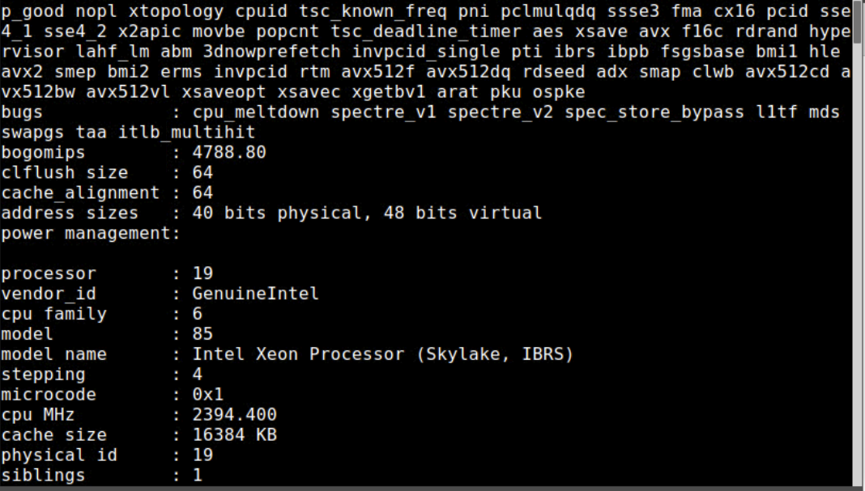

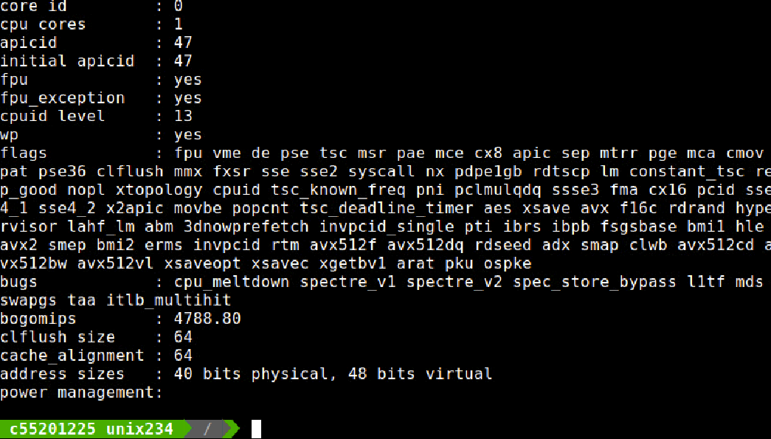

**其中一些项的含义：**

**processor：系统中逻辑处理核的编号。对于单核处理器，则课认为是其CPU编号，对于多核处理器则可以是物理核、或者使用超线程技术虚拟的逻辑核  
vendor_id：CPU制造商        
cpu family：CPU产品系列代号  
model：CPU属于其系列中的哪一代的代号  
model name：CPU属于的名字及其编号、标称主频  
stepping：CPU属于制作更新版本  
cpu MHz：CPU的实际使用主频  
cache size ：CPU二级缓存大小  
physical id ：单个CPU的标号  
siblings：单个CPU逻辑物理核数  
core id：当前物理核在其所处CPU中的编号，这个编号不一定连续  
cpu cores：该逻辑核所处CPU的物理核数  
fpu ：是否具有浮点运算单元（Floating Point Unit）  
fpu_exception：是否支持浮点计算异常  
cpuid level ：执行cpuid指令前，eax寄存器中的值，根据不同的值cpuid指令会返回不同的内容  
wp ：表明当前CPU是否在内核态支持对用户空间的写保护（Write Protection）  
flags ：当前CPU支持的功能  
bogomips：在系统内核启动时粗略测算的CPU速度（Million Instructions Per Second）  
clflush size：每次刷新缓存的大小单位  
cache_alignment：缓存地址对齐单位  
address sizes ：可访问地址空间位数  
power management：对能源管理的支持，有以下几个可选支持功能：**

**4.1**

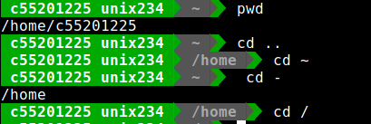

**pwd 可得知目前所在的工作目录的绝对路径名称。**

**cd ..是返回上一层目录。**

**cd ~ 是跳转到当前用户的家目录。**

**cd -是返回到上一次的工作目录。**

**cd / 是跳转到根目录。**

**4.2**

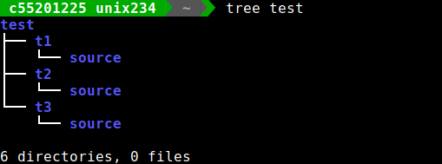

**mkdir创建即可。**

**用tree 查看test目录。**

**4.3**

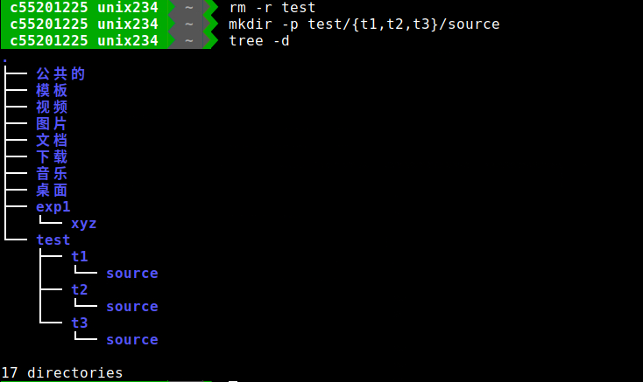

**rm -r test**

**删除test目录，-r 将目录及以下之档案亦逐一删除。**

**mkdir -p test/{t1,t2,t3}/source**

**mkdir创建目录。**

**-p 确保目录名称存在，不存在的就建一个。**

**tree -d**

**显示当前路径下目录名称。**

**4.4**

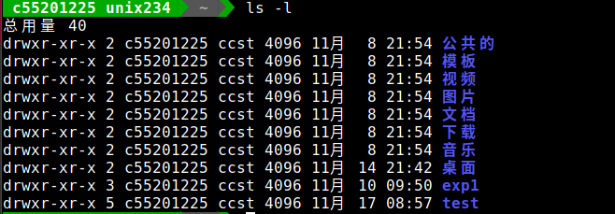

**Total后面的数字是指当前目录下所有文件所占用的空间总和。**

**第一个栏位，表示文件的属性。Linux的文件基本上分为三个属性：可读（r），可写（w），可执行（x）。但是这里有十个格子可以添（具体程序实现时，实际上是十个bit位）。第一个小格是特殊表示格，表示目录或连结文件等等，d表示目录，例如drwx------;l表示连结文件，如lrwxrwxrwx;如果是以一横“-”表示，则表示这是文件。其余剩下的格子就以每3格为一个单位。因为Linux是多用户多任务系统，所以一个文件可能同时被许多人使用，所以我们一定要设好每个文件的权限，其文件的权限位置排列顺序是（以-rwxr-xr-x为例）：rwx(Owner)r-x(Group)r-x(Other)，这个例子表示的权限是：使用者自己可读，可写，可执行；同一组的用户可读，不可写，可执行；其它用户可读，不可写，可执行。另外，有一些程序属性的执行部分不是X,而是S,这表示执行这个程序的使用者，临时可以有和拥有者一样权力的身份来执行该程序。一般出现在系统管理之类的指令或程序，让使用者执行时，拥有root身份。**

**第二个栏位，表示文件个数。如果是文件的话，那这个数目自然是1了，如果是目录的话，那它的数目就是该目录中的文件个数了。**

**第三个栏位，表示该文件或目录的拥有者。若使用者目前处于自己的Home,那这一栏大概都是它的账号名称。**

**第四个栏位，表示所属的组（group）。每一个使用者都可以拥有一个以上的组，不过大部分的使用者应该都只属于一个组，只有当系统管理员希望给予某使用者特殊权限时，才可能会给他另一个组。**

**第五栏位，表示文件大小。文件大小用byte来表示，而空目录一般都是1024byte，你当然可以用其它参数使文件显示的单位不同，如使用ls –k就是用kb来显示一个文件的大小单位，不过一般我们还是以byte为主。**

**第六个栏位，表示创建日期。以“月，日，时间”的格式表示，如Aug 15 5:46表示8月15日早上5:46分。**

**第七个栏位，表示文件名。我们可以用ls –a显示隐藏的文件名。**

**5.1**

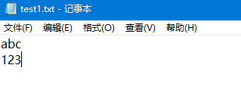

**5.2**

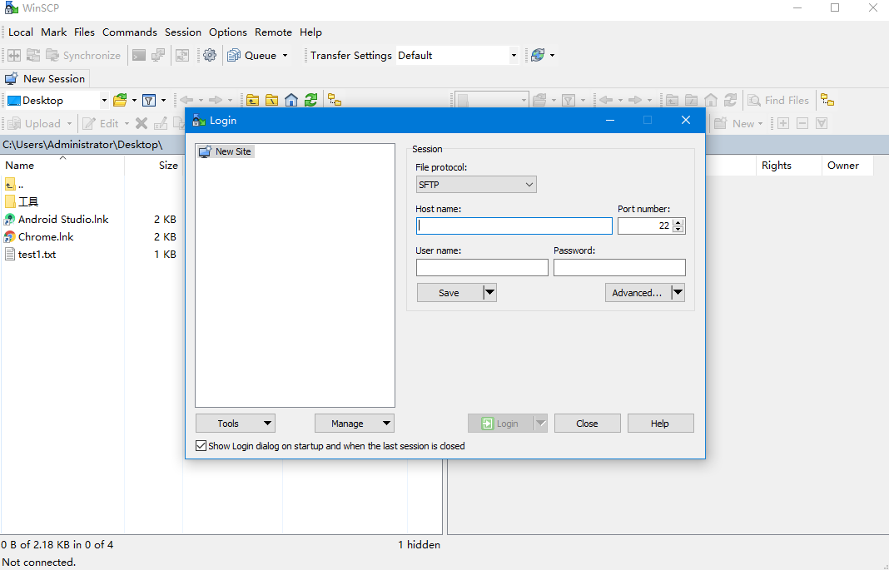

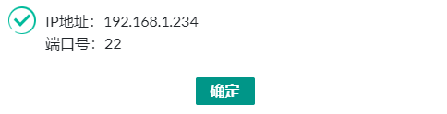

**5.3**

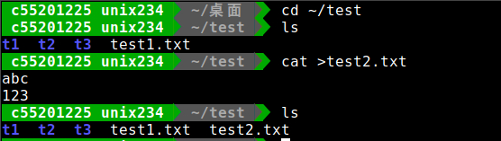

**ls 显示指定工作目录下之内容**

**使用cat >文件名 创建 test2.txt文件，这个指令只能创建新文件，不能编辑已有的文件。**

**5.4**

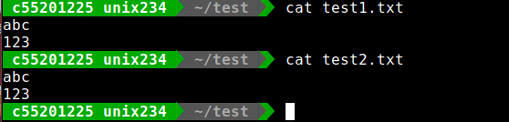

**test1.txt 和 test2.txt显示的文本内容相同。**

**5.5**

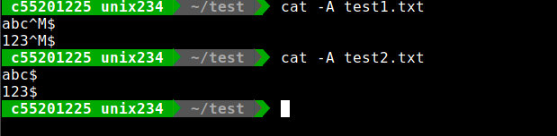

**cat -A --show-all：等价于 -vET。把一些隐藏的字符也显示出来。**

**Unix系统里，每行结尾只有“<换行>"，即"\n"；windows系统里面，每行结尾是"<换行><回车>" ，即”\n\r"。**

**一个直接的后果是，Unix的文件在windows打开的话，所有的文字会变成一行；windows文件在Unix里打开的话，在每行的结尾可能会多出一个^M符号。但这个符号通常是直接看不出来的，可以用命令cat -A filename 来查看**